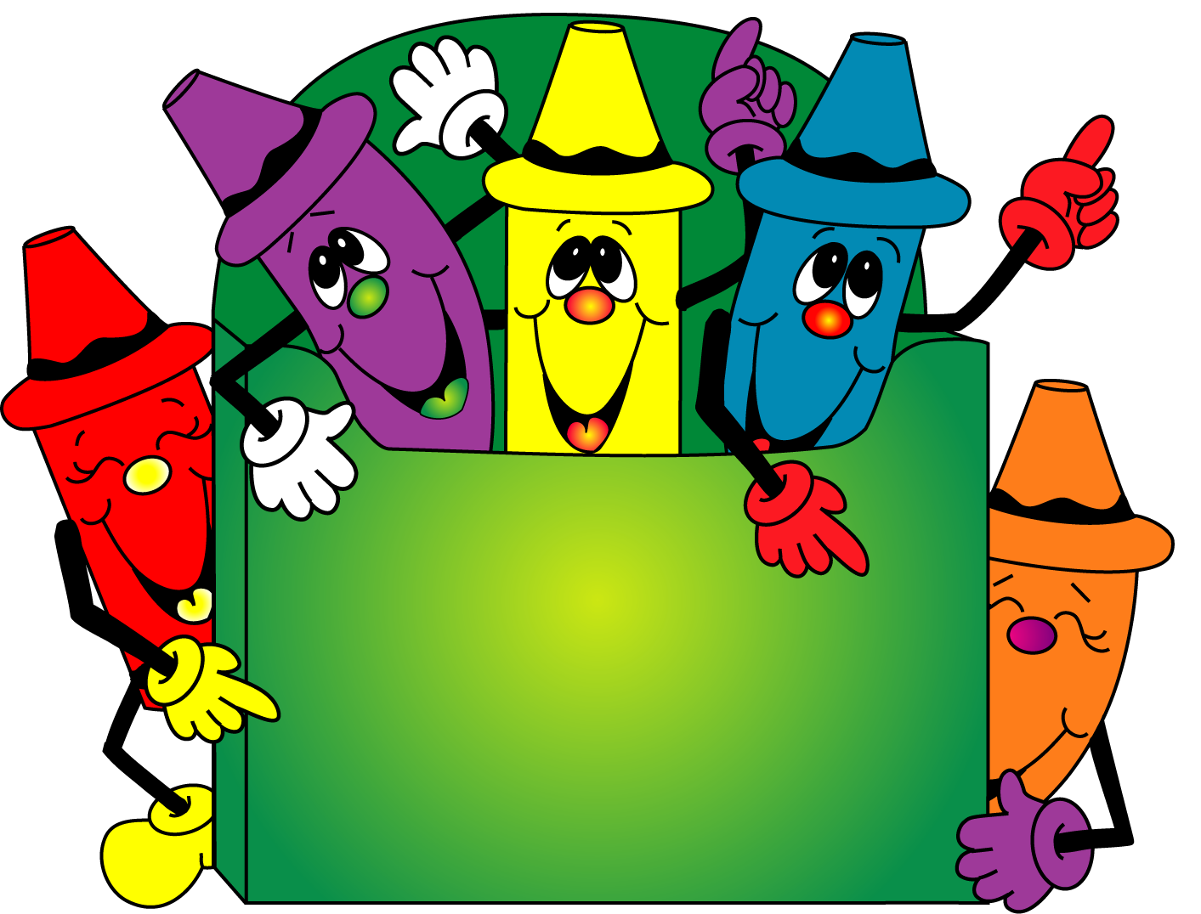
Hughey Elementary
Pre-K Supply List
2020-2021
1 pencil box
3 bottles of white Elmer’s glue
1 box of big Crayola crayons (box of 8)
4 boxes of Crayola crayons (box of 24)
1 pair of 5” Fiscar scissors (blunt tip)
1 box of washable thick-classic markers
2 dry erase markers
1 ream white copy paper
2 plastic folders with pockets and prongs
1 box of Kleenex
2 bottles of hand soap
2 packages of baby wipes or flushable bathroom wipes
2 packages of Clorox or Lysol disinfecting wipes
1 bottle of hand sanitizer
1 box Ziplock bags – Gallon
1 box of Ziplock bags-sandwich size
2 Play-Doh single cans
1 change of clothes in a Ziplock bag with name (undies, socks, shirt, pants)
1 Backpack (regular size and no wheels)
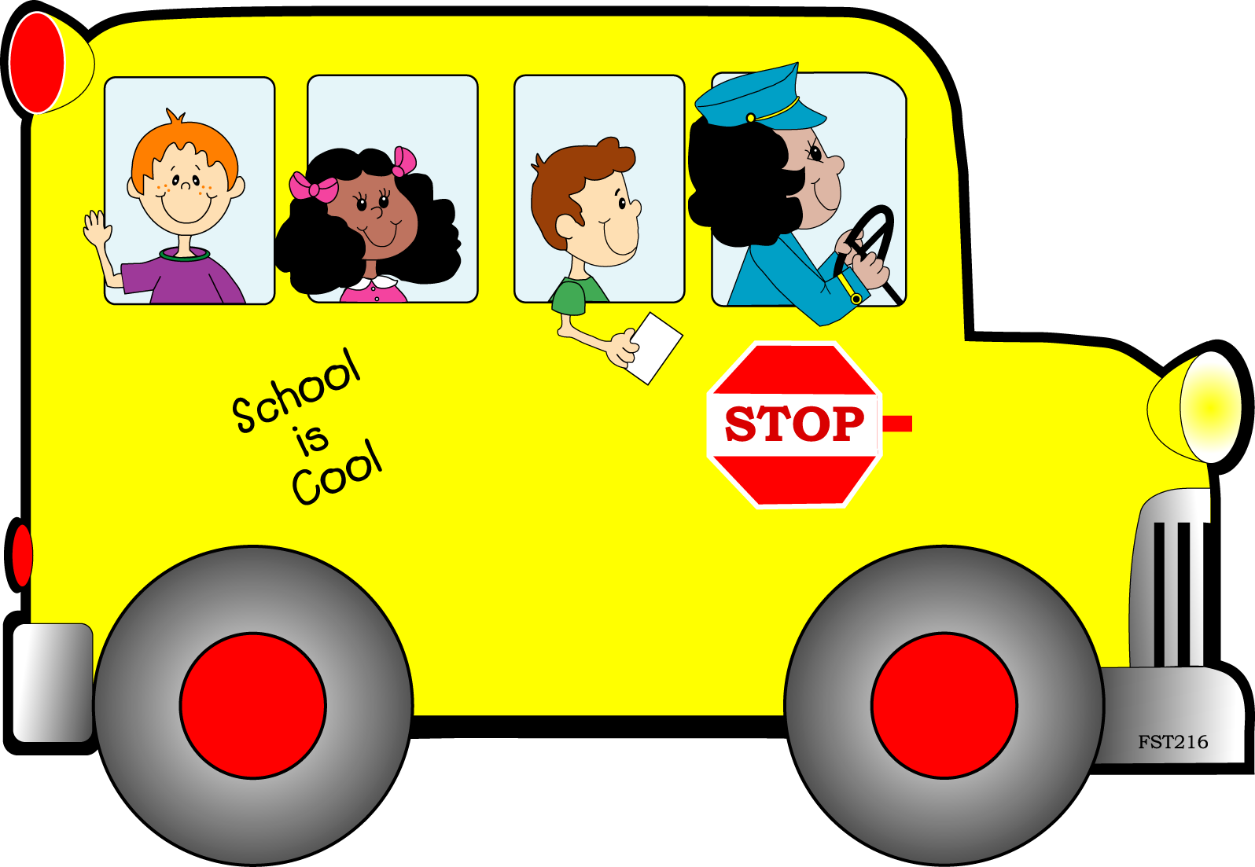
* All the supplies will be community property. We will be using them as needed.

Hughey Elementary
Lista de útiles para Pre-K
2020-2021

1 caja para lápices
3 botellas de pegamento Elmer
1 caja de colores Crayola grandes (caja con 8)
4 cajas de colores Crayola (caja de 24)
1 par de tijeras de 5” Fiscar
1 caja de marcadores lavables clásicos
2 marcadores ¨dry erase¨
1 paquete de papel para copias
2 botellas de jabón para manos
2 folders de plástico con bolsillos y dientes
1 caja de Kleenex
2 paquete de toallitas húmedas para bebe
2 paquetes de toallitas disinfectantes Clorox o Lysol
1 botella de desinfectante para las manos
1 caja de bolsitas Ziplock–medida de un gallón
1 caja de bolsitas Ziplock-tamaño sandwich
2 botes de plastilina Play-Doh
1 cambio de ropa en una bolsita ziplock con nombre (ropa interior, calcetines, camiseta, pantalones)
1 mochila (tamaño regular/sin llantitas)
* Todos los útiles serán propiedad de la comunidad. Los usaremos como sean necesarios durante el año.

